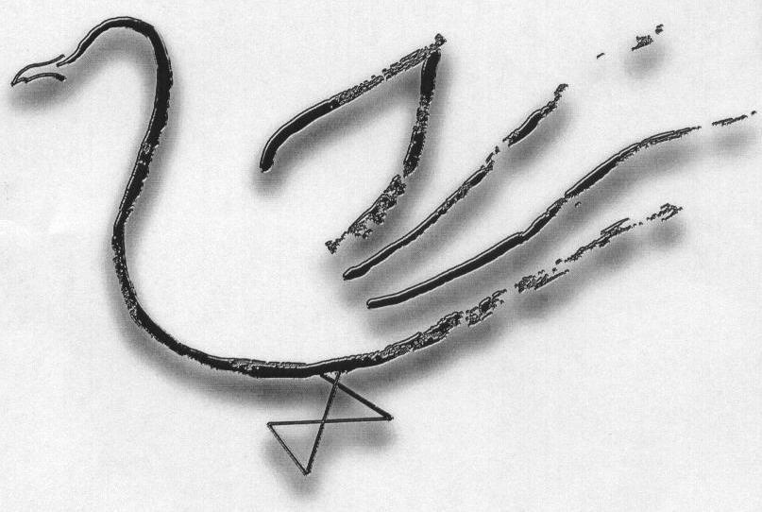
AGRUPAMENTO DE ESCOLAS TERRAS DE LARUS
EB1/JI Quinta de Santo António

Ficha de Avaliação Diagnóstica Ano Lectivo 2008/2009

Nome: ____________________________________________________ Data: ____ / ____/ ______
Avaliação: ________________________________________ A Professora: ___________________
Estudo do Meio
Naturalidade - Nacionalidade
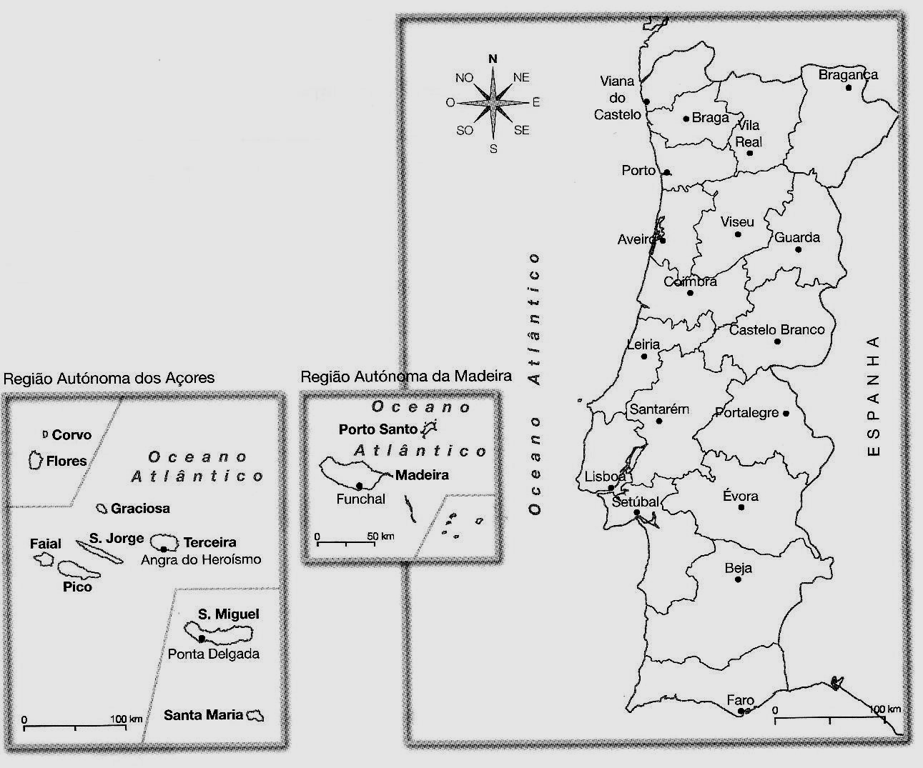

1 – No mapa, pinta:
a) a amarelo o distrito em que vives - ______________________________________________________;
b) a azul: o Oceano Atlântico;
c) a castanho: o país que faz fronteira com Portugal.

2 – Rodeia o nome:
a) da capital do distrito em que vives - _____________________;
b) da capital de Portugal - _____________________.

3 – Escreve o nome:
a) do distrito de que és natural - _____________________;
b) do distrito onde vives - _____________________.
4 – Assinala com X a afirmação verdadeira. Eu vivo:

na Região Autónoma da Madeira.
na Região Autónoma dos Açores.
em Portugal Continental.
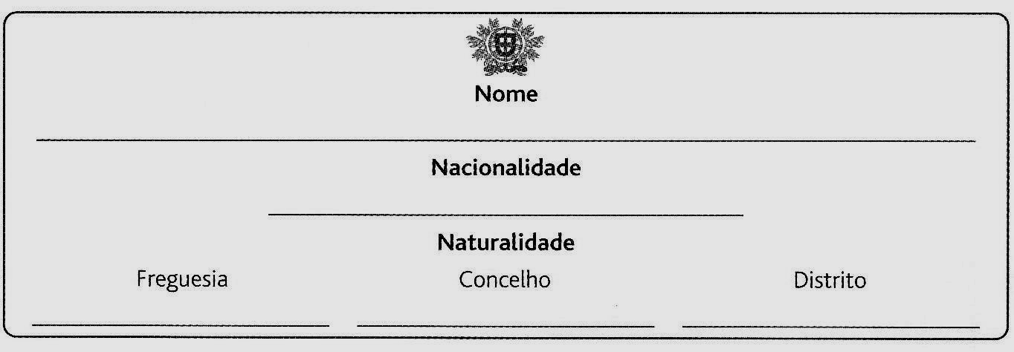
5 – Sabes qual é a tua nacionalidade e a tua naturalidade? Completa.
6 – Escolhe dois distritos que fiquem em redor daquele em que vives e indica:

a) distrito - __________________________________
b) distrito - __________________________________

7 – Faz as ligações.
É natural de ... |  |  |  | A sua naturalidade é …
Portugal | ● |  | ● | cabo-verdiana
Alemanha | ● |  | ● | brasileira
Brasil | ● |  | ● | angolana
Ucrânia | ● |  | ● | francesa
Cabo Verde | ● |  | ● | romena
Roménia | ● |  | ● | portuguesa
Angola | ● |  | ● | alemã
França | ● |  | ● | ucraniana
China | ● |  | ● | chinesa

8 – Desenha e legenda um vestígio do passado da localidade onde vives.
Conhecer o corpo

1 – Organiza as frases.

a digestão transforma minúsculas os alimentos que comemos em substâncias
________________________________________________________________________________________________________________________________________________________________________________________

a respiração a entrada e a saída de ar permite nos pulmões
________________________________________________________________________________________________________________________________________________________________________________________

o coração, as artérias são órgãos à função circulatória as veias e os vasos sanguíneos estão ligados que
________________________________________________________________________________________________________________________________________________________________________________________

2 – A que função pertencem os seguintes órgãos? Faz as ligações.
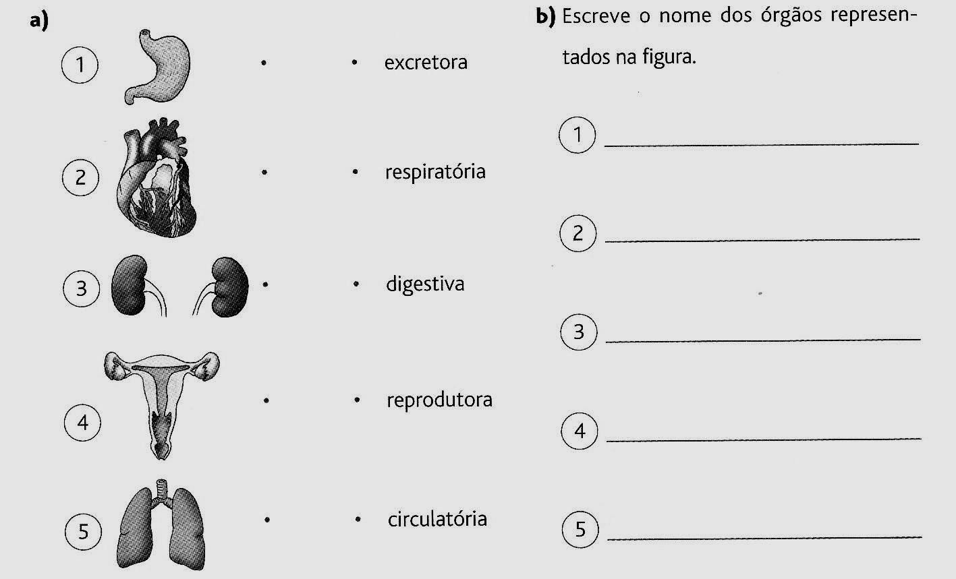

3 – Escreve dois cuidados que deves ter para manteres o teu corpo saudável.

________________________________________________________________________________________________________________________________________________________________________________________

Animais e Plantas

1 – Escreve o nome das partes que constituintes de uma planta.

________________ ________________ ________________ ________________ ________________

2 – Observa as imagens.
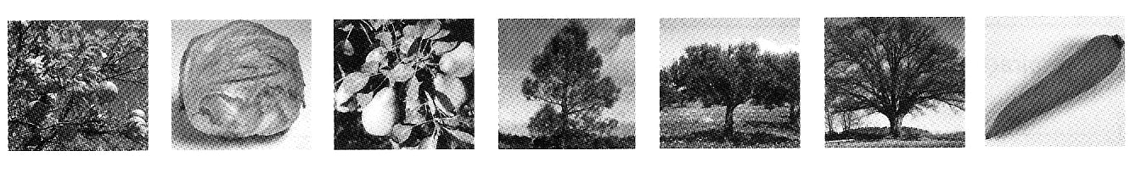
a) Escreve o nome do que é:
- comestível - __________________________________________________________________________
- cultivado para dar madeira - _____________________________________________________________
- cultivado para dar fruta - ________________________________________________________________
- árvore de folha caduca - ________________________________________________________________
- árvore de folha persistente - _____________________________________________________________

3 – Completa.

As plantas são seres ______________________.
Podemos ver plantas que nascem sem terem sido semeadas, como as papoilas, as _______________, as ________________, as(os) _____________________ mas também há plantas que são ____________________ como as couves, as _________________, os sobreiros, as ___________________ e as(os) _________________.

4 – Pensa num animal que conheças. É o(a) ______________________.
Agora assinala com X o que é verdadeiro.
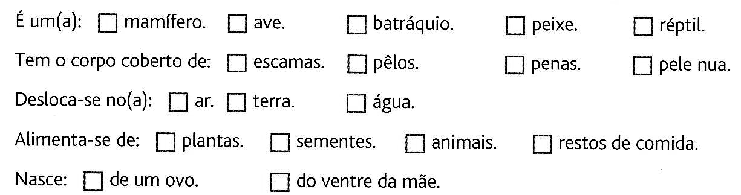

5 – Completa.

Os animais carnívoros alimentam-se de __________________________________________________________.
Os animais herbívoros alimentam-se de __________________________________________________________.
Os animais omnívoros alimentam-se de __________________________________________________________.

